Привычка

Что бы мы не использовали, на первом плане всегда стоит привычка. Если ты работал с ОС Windows, то многие вещи в
Linux могут показаться непонятными. Ничего страшного тут нет, просто в Linux это сделано по другому, а ваша привычка не позволяет быстро адаптироваться к новинке. Немного времени и вы привыкнете к новому виду окон, и к новому поведению системы.

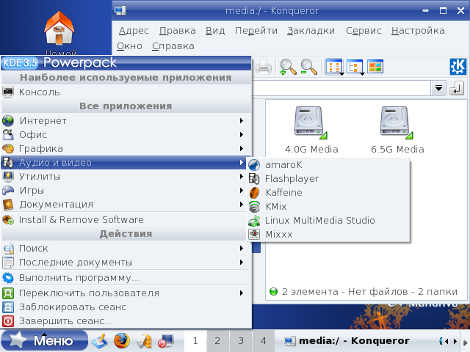

Linux делает привычные в Windows вещи немного по другому, а иначе и быть не может, иначе это был бы Windows. Изменить привычке сложно и с этой проблемой сталкиваются не только производители линукса, но и Microsoft, в случае с Windows Vista. Дело в том, что она вышла (если мне не изменяют подсчеты) через 5 лет после ХР. Народ просто привык к ХР и не хочет переходить на новую систему. Но чтобы привыкнут к новому, нужно просто смириться, что теперь все будет по другому и потратить немного времени. Чуть стараний, и вы уже прекрасно будете ориентироваться в новой среде и привыкнете.

Сетевые ресурсы

Первое, от чего пугаются пользователи окон При переходе в Линукс - отсутствие сетевого окружения в том виде, в котором они привыкли его видеть. KDE и GNOME пытаются упростить работу с сетевыми ресурсами и у них это уже неплохо получается. Свои сетевые ресурсы вы можете увидеть с помощью программы LinNeighborhood или с помощью браузера Konqueror в адресной строке которого достаточно ввести smb:/ и все сетевые ресурсы Windows появятся перед глазами в удобном виде.

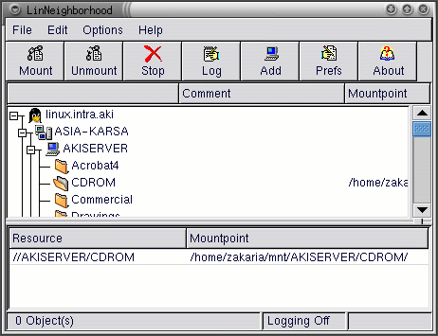
Работа с сетевым окружением

Исполняемые файлы

Когда я впервые запустил Линукс (это было очень давно, лет 10 назад), я ушел в ступор. Я не знал что делать с системой и как запускать команды и программы. Нет, я умел пользоваться командной строкой, она не могла меня испугать, потому что уже имелся большой опыт работы в MS DOS. Я просто не мог найти ни одного исполняемого файла. Те, кто имеет опыт работы с Линукс сейчас наверно ржут до упада и понимают в чем проблема. А проблема все та же - привычка.

Я привык, что исполняемая программа имеет расширение .exe или .com, но в Линукс это не так.

Расположение

Так как перед нами иная ОС, то и расположение всего и вся в этой системе будет другим. Тут снова вступает в действие фактор привычки, потому что Нужно банально привыкнуть к новому расположению файлов. Для меня самым сложным в линуксе было то, что в корне много различных папок, назначение которых не было понятным. В Windows в корне всего две папки Windows (может называться и по другому) и Program Files. Это потом уже появилась Document and Settings, а я привык к расположению папок и файлов в линукс.

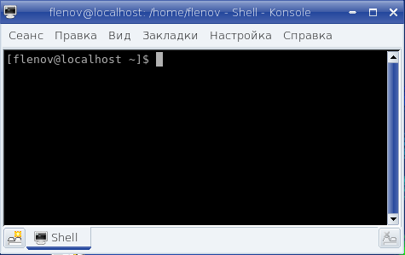
Знаменитая командная строка Linux
Которой хвастают все линуксоиды

В моем случае адаптация заняла около месяца, просто нужно было понять и запомнить где и что искать. Понять не сложно, а запомнить сложнее, потому что структура папок оригинальна.

Все намного проще, если вы работали в какой-нибудь из uniх подобных систем, ибо они немного похожи. По крайней мере больше похожи, чем с окнами.

Юзабилити
В ОС Linux реально отсутствуют стандарты на внешний вид окон. Каждый программист создает окна по своему, потому что он свободен и может так делать. В ОС Windows нет такой свободы, особенно, если хочешь получить красивый логотип от Microsoft. Поэтому, некоторые программисты Linux приложений берут за основу юзабилити Windows, а кто-то берет за основу Mac или даже придумывает что-то свое.
Свобода выбора при написании визуального интерфейса программы – хорошо, но чаще всего это пугает пользователя. Но если взглянуть на современные программы для Windows, то можно также ужаснуться. Некоторые до сих пор делают окна в стиле Windows 3.1, которые ужасны. А кто-то создает такие меню и панели, что не знаешь, с какой стороны подойти. Например, Office 2007. Интерфейс настолько нестандартен и нарушает все правила Windows, что пользователи теряются не хуже, чем в ОС Linux.
Так что стандарты отсутствуют везде. Наиболее стандартизированы в плане интерфейса компьютеры Apple. В этой системе очень сложно найти какие-то выходы из норм и все выглядит одинаково. Вы скажете, это скучно? Нет, у Apple это сделано красиво, а пользователь всегда знает где находиться меню и где находятся основные кнопки.
С каждым днем появляется все больше т больше программ для Linux, которые есть и в Windows. При этом, они и там и там выглядят одинаково, а это значит, что не нужно будет переучиваться при переходе с одной системы на другую. К таким программам можно отнести OpenOffice, Firefox и почти все программы, написанные на Java.

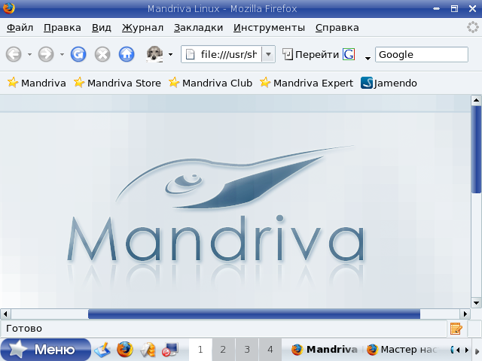
Firefox – он и в Linux будет горящей лисов, поэтому переучиваться не нужно.

